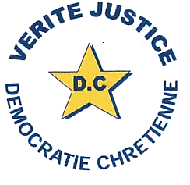

DEMOCRATIE CHRETIENNE, DC
Vérité et Justice pour la RDCongo http:democratiechrétienne.org
Email : democratiechretienne@yahoo.fr
Kinshasa-RDCongo
Le Président National
N. Réf. : 021/PN/DC/2025
Concerne : Nomination d’un Représentant de la DC en France

NOMINATION
Vu les Statuts de notre parti, il est nommé Représentant de la Démocratie Chrétienne, DC en France Monsieur YAMBA MANOKA Gustave, de nationalité congolaise.
Toute nomination précédente à la même fonction est annulée par la présente.
M. YAMBA MANOKA Gustave est chargé de représenter le parti à l’étranger, dans la mesure de ses compétences.
Fait à Kinshasa, le 08 Février 2025,


